桃園考區試務會擇取重點提醒，請考生及家長留意：
(一)有關「試場規則」：
- 若發現准考證毀損或遺失，請至考場試務中心申請補發。補發准考證時，請務必攜帶考生身分證以進行核對；若無法提供身分證，則請陪同之國中教師證明；若無陪同教師證明，則可請考場試務中心進入線上試務作業系統以照片核對後，再拍照存證。待核對無誤後，即可重新印製准考證，完成補發。
- 考生可攜帶之應試文具包含：透明墊板、黑色2B鉛筆、橡皮擦、黑色墨水的筆、修正液、修正帶、直尺、圓規、三角板、透明文具袋；不得攜量角器或附量角器功能之文具；亦不可在試場內向他人借用。
- 為避免影響試務，考區試務會請各考場將試場內之時鐘取下，故請考生自行攜帶手錶為計時工具，惟電子錶應解除響鈴功能。
- 考生不可將具有傳輸、通訊、錄影、照相、計算功能或發出聲響之用品帶入試場內。
- 應試時，不得飲食。若因生病等特殊原因，迫切需要在考試時飲水或服用藥物，須於考前持相關證明經監試委員同意，在監試委員協助下飲用或服用。
- 各節考試入場坐定後，務必核對准考證、答案卡(卷)、桌角貼條三處號碼是否相符。將准考證及文具放妥後，雙手放下，靜候監試委員說明與指示，再依指示動作。
- 若於入場後發現准考證未帶或遺失，考生應立即告知監試委員；經監試委員查核為考生本人無誤者，先准予應試，但考生應於當節考試結束後至考場試務中心申請補發。
- 各節考試時間：正式考試鐘（鈴）聲響起，方可開始作答；考試結束鐘（鈴）聲響起，即請停止作答。
- 應試時，若有上廁所需求，請告知監試委員，並由一位監試委員陪同前往，耽誤之時間不得申請延長。
- 英語（聽力）試題播放說明：
- 英語（聽力）試題每題播放兩次，播放過程中考生不得要求終止播放或重播。
- 若遇兩次試題播音均受到短暫干擾，致使無法聽清楚或完整聆聽試題時，將由監試委員依據「試題播放紀錄表」於當天英語（聽力）考試結束後重播受干擾之試題，進行補救。倘若僅一次試題播音受到短暫干擾，則不進行重播。
- 若遇播放設備故障，將由監試委員立即通知試務中心，待更換設備後繼續進行試題播放。
- 考生若放棄英語（聽力）補救的權益，不得於考試後要求成績優待或補考。
(二)有關「違規處理方式」：
- 第二類：一般舞弊或嚴重違規行為，該生該科測驗不予計列等級，寫作測驗則不予計級分
- 第五項：於試場內取得或提供他人答案作弊事實明確者，或相互作弊事實明確者。
- 第六項：於考試說明時段內提前離場，或提前翻開試題本，或提前書寫、畫記、作答，或於考試結束鐘聲響起後仍逾時作答，經監試委員制止一次後仍不從者。
- 第八項：於各科考試提早離場時間前，經監試委員制止一次後仍強行出場者。
- 第十項：故意損壞試題本，或於答案卡（卷）上挖補、汙損、折疊者。
- 第十三項：將試題本或答案卡（卷）攜出試場，經查證屬實者。
- 第三類：一般違規行為，記該生該科違規2點或扣寫作測驗1級分
- 第一項：於考試說明時段內，提前翻開試題本，或提前書寫、畫記、作答，或於考試結束鐘聲響起後仍逾時作答，經監試委員制止一次後停止者。
- 第三項：於考試期間，隨身放置非應試用品（含妨害考試公平之用品，或具有傳輸、通訊、錄影、照相、計算功能或發出聲響之用品），無論是否使用或發出聲響。非應試用品舉例如下：
妨害考試公平之用品：如教科書、參考書、補習班文宣品、計算紙等。
具有傳輸、通訊、錄影、照相、計算功能或發出聲響之用品：如行動
電話、穿戴式裝置（如：智慧型手錶、智慧型手環等）、計算機、電子辭典、多媒體播放器材（如：MP3、MP4等）、時鐘、鬧鐘、電子鐘、呼叫器、收音機等。
- 第三類：一般違規行為，記該生該科違規1點或扣寫作測驗1級分
- 第四項：於考試期間，放置於試場前後方之非應試用品（具有傳輸、通訊、錄影、照相、計算功能或發出聲響之用品）發出聲響者。非應試用品舉例如下：行動電話、穿戴式裝置（如：智慧型手錶、智慧型手環等）、計算機、電子辭典、多媒體播放器材（如：MP3、MP4等）、時鐘、鬧鐘、電子鐘、呼叫器、收音機等。
- 第五項：於考試期間，電子錶發出聲響者，無論隨身放置或置於試場前後方。
- 第六項：應試數學科攜帶量角器或附量角器功能等違反試場規則之文具。
- 第七項：於答案卡（卷）上作標記、顯示自己身分，或違反試場規則、秩序、情節輕微者。

114年國中教育會考 試場規則及違規處理
壹、試場規則
一、一般規則
（一）考生不得有以下舞弊或意圖舞弊之行為
1.由他人頂替代考或偽（變）造證件應試。
2.脅迫其他考生或試務人員協助舞弊。
3.集體舞弊行為。
4.電子舞弊情事。
5.交換座位應試。
6.交換答案卡（卷）、試題本作答。
7.於試場內取得或提供他人答案作弊事實明確，或相互作弊事實明確。
（二）應試證件之規範
1.考生須攜帶准考證應試。
2.若發現准考證毀損或遺失，應於考試當日攜帶考生本人身分證件正本（如：國民身分證、健保卡等，驗畢歸還）及與報名時同式2吋相片1張，至考場試務中心申請補發。
（三）應試文具之規範
1.考生應自備文具，不得在試場內向他人借用。
2.考生可攜帶之應試文具包含：黑色2B鉛筆、橡皮擦、黑色墨水的筆、修正液、修正帶、直尺、圓規、三角板。
3.考生應試數學科時
（1）不得攜帶量角器或附量角器功能之文具。
（2）所攜帶之直尺或三角板僅能標有量測用刻度及數字（廠牌標誌除外），惟數字不可有根號。
4.考生可使用透明墊板，但不得有圖形或文字印刷於其上（廠牌標誌除外）。
可攜帶 | 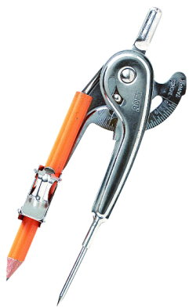    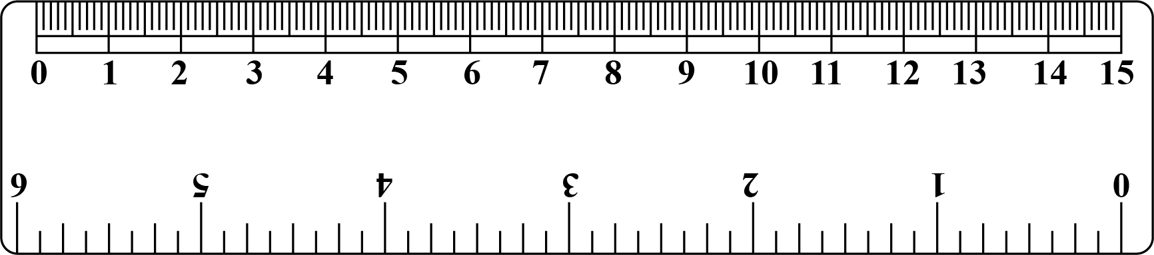
應試數學科不可攜帶 | 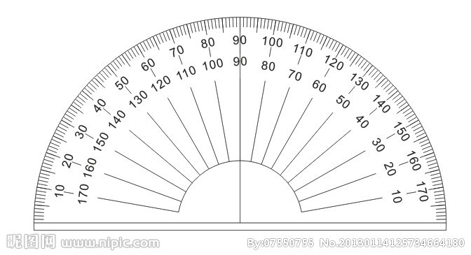    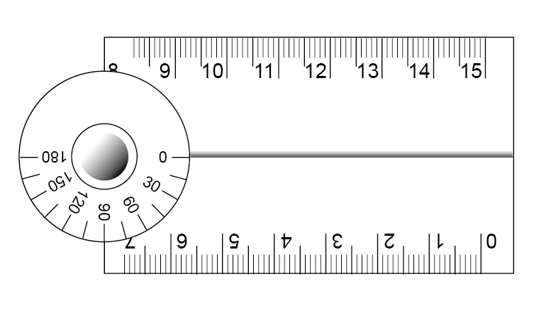  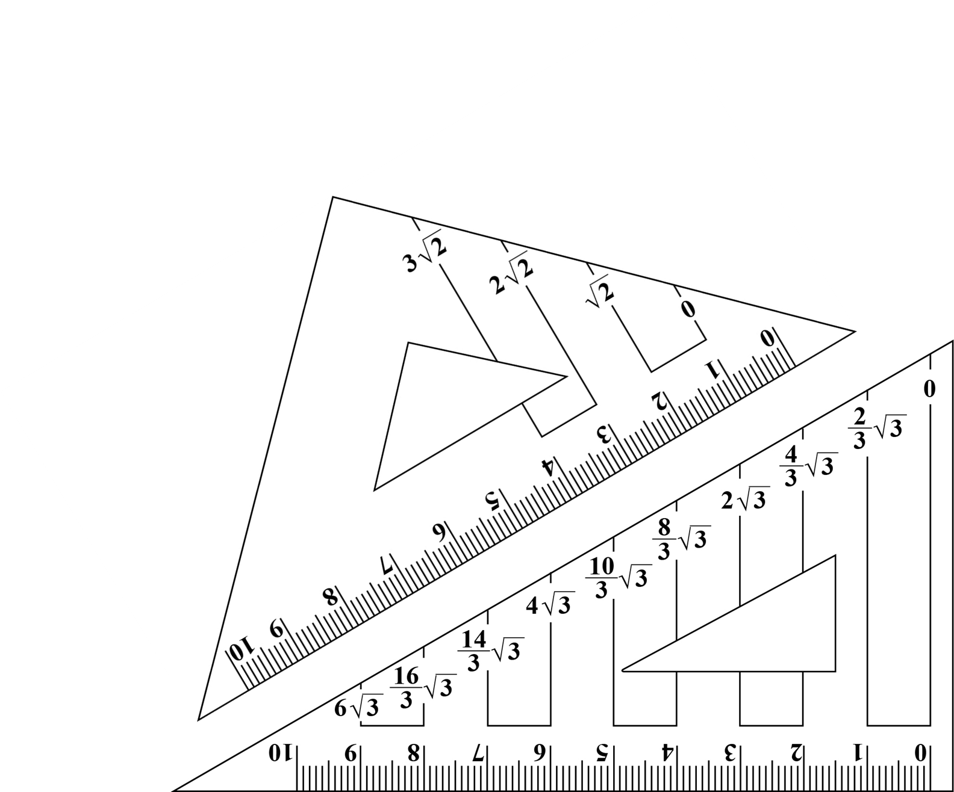  附量角器功能
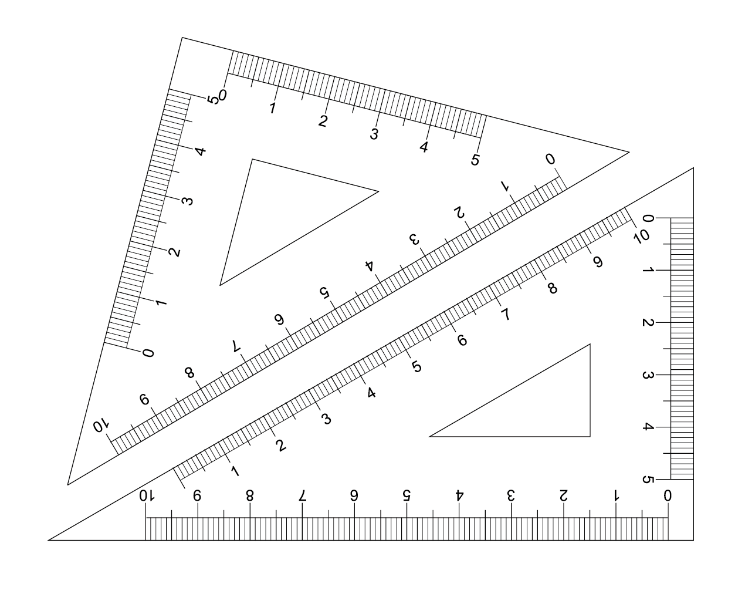
（四）非應試用品之規範
1.考生不得攜帶非應試用品進入試場。
2.非應試用品舉例如下：
（1）妨害考試公平之用品：如教科書、參考書、補習班文宣品、計算紙等。
（2）具有傳輸、通訊、錄影、照相、計算功能或發出聲響之用品：如行動電話、穿戴式裝置（如：智慧型手錶、智慧型手環等）、計算機、電子辭典、多媒體播放器材（如：MP3、MP4等）、時鐘、鬧鐘、電子鐘、呼叫器、收音機等。
（五）隨身用品之規範
1.考生僅能攜帶手錶為計時工具，惟電子錶應解除響鈴功能。
2.考生若需使用帽子、口罩、耳塞等用品，應以不影響辨識面貌為原則，並配合監試委員檢查。
3.考生若因生病等特殊原因，迫切需要在考試時飲水或服用藥物，須於考前持相關證明經監試委員同意後，在監試委員協助下飲用或服用。
4.考生若需使用醫療器材或輔具，須於考前持相關證明文件向考區試務會提出申請，經核准後始得使用。
（六）冷氣試場開放原則
1.國中教育會考全面使用冷氣試場。
2.考生若需申請於非冷氣試場應試，應於報名時提出申請，且申請後不得以任何理由要求變更試場。
3.冷氣開放係屬服務措施，若考試進行當中臨時發生跳電、冷氣故障，將開啟門窗及風扇，繼續考試，考生不得要求更換試場；且無論能否修復，考生均不得要求加分或延長考試時間等。
二、入場規則
（一）入場之規範
1.考生必須攜帶准考證準時入場，並對號入座。
2.考生若不慎將非應試用品攜入試場，應於考試開始前放置於試場前後方，且電子產品須先關機或拔除電池，不得於考試期間發出聲響或影響試場秩序。
3.入場坐定後，考生應將准考證置於桌面，以配合監試委員查驗。
4.於入場後發現准考證未帶或遺失，考生應立即告知監試委員；經監試委員查核為考生本人無誤者，先准予應試，但考生應於當節考試結束後至考場試務中心申請補發。
（二）考試說明時段內之規範
1.考試說明開始後，考生即不准離場。
2.考試說明時段內，考生不得提前翻開試題本，亦不得提前書寫、畫記、作答。
（三）截止入場時間之規範
1.國文、英語（閱讀）、數學、社會、自然、寫作測驗：考試正式開始後，考生遲到逾20分鐘不得入場。
2.英語（聽力）：試題開始播放後，考生即不得入場。
3.考生若英語（閱讀）缺考，英語（聽力）仍可入場應試。
三、作答規則
（一）考試正式開始鐘聲響起，考生應於試題本封面處填入准考證末兩碼，並可開始動筆作答。
（二）開始作答前，考生應檢查准考證、答案卡（卷）、桌角貼條之准考證號碼是否相符，以及答案卡（卷）之科別是否正確。若發現有誤入試場、誤用答案卡（卷）或答案卡（卷）科別錯誤等情事，應立即告知監試委員。
（三）考生不得故意損壞試題本，且應保持答案卡（卷）之清潔與完整，不得於答案卡（卷）上故意挖補、汙損、折疊、作標記、顯示自己身分。
（四）未依作答規定畫記或書寫，致使無法正確判讀或無法清晰呈現作答結果，後果由考生自行負責，不得提出異議。
（五）試題本及答案卡（卷）如有印刷不清、缺頁、漏印或汙損等情形，考生應立即舉手告知監試委員。
（六）考試期間，考生不得抄錄試題或答案並攜出試場。
（七）考試期間，考生不得有相互交談、左顧右盼、飲食、抽煙、嚼食口香糖、與試場外有手勢或訊息聯繫等行為。
（八）英語（聽力）試題播放說明
1.英語（聽力）試題每題播放兩次，播放過程中考生不得要求中止播放或重播。
2.若遇兩次試題播音均受到短暫干擾，致使無法聽清楚或完整聆聽試題時，將由監試委員依據「試題播放紀錄表」於當天英語（聽力）考試結束後重播受干擾之試題，進行補救。倘若僅一次試題播音受到短暫干擾，則不進行重播。
3.若遇播放設備故障，將由監試委員立即通知試務中心，待更換設備後繼續進行試題播放。
4.考生若放棄英語（聽力）補救的權益，不得於考試後要求成績優待或補考。
四、離座及離場規則
（一）考生若因病、因故（如廁等）須暫時離開座位，須經監試委員同意及陪同下，始准離座。考生經治療或處理後，如該節考試尚未結束時，仍可返回試場繼續考試，但不得請求延長時間或補考。
（二）提早離場時間之規範
1.國文、英語（閱讀）、數學、社會、自然、寫作測驗：考試正式開始後30分鐘內，不得提早離場。

2.英語（聽力）：
（1）考試結束前，不得提早離場。
（2）試題重播期間，視同英語（聽力）考試時間，不得提早離場。
（三）提早離場之考生應將試題本及答案卡（卷）交予監試委員點收；經監試委員點收無誤後，考生應儘速安靜離開試場。
（四）考試結束鐘聲響起，考生不論答畢與否應立即停止作答，靜候監試委員收取試題本及答案卡（卷）。
（五）答案卡（卷）一經繳交或收取後，考生即不得再修改。
（六）考生不得將試題本或答案卡（卷）攜出試場。
五、其他
（一）如遇警報、地震，考生應遵照監試委員指示，迅速疏散避難。
（二）如因故停電導致照明設備無法使用時，考生應繼續作答；無論復電與否，均以受影響時間延長考試時間，但至多以20分鐘為限。
（三）違反前列試場規則者，處理方式悉遵照「違規處理要點」辦理。
貳、違規處理要點
一、 | 為維護國中教育會考試場秩序及考試公平，特訂定「違規處理要點」（以下簡稱本要點）。
二、 | 本要點指稱之「五科」為國文、英語（閱讀及聽力）、數學、社會、自然，其中英語（閱讀）及英語（聽力）為一科兩階段，違規將採分別計列方式處理。
一般規則
三、 | 考生有下列嚴重舞弊行為之一者，取消其考試資格：  （一）由他人頂替代考或偽（變）造證件應試者。  （二）脅迫其他考生或試務人員協助舞弊者。
四、 | 考生有下列舞弊或意圖舞弊行為之一者，該科考試不予計列等級或級分：  （一）集體舞弊行為者。  （二）電子舞弊情事者。  （三）交換座位應試者。  （四）交換答案卡（卷）、試題本作答者。  （五）於試場內取得或提供他人答案作弊事實明確者，或相互作弊事實明確者。
入場及考試期間規則
五、 | 考試說明時段內，考生提前離場，經監試委員制止一次後仍不從者，該科考試不予計列等級或級分。
六、 | 考試說明時段內，考生提前翻開試題本，或提前書寫、畫記、作答：  （一）經監試委員制止一次後停止者，五科記該科違規2點，寫作測驗扣一級分。  （二）經監試委員制止一次後仍不從者，該科考試不予計列等級或級分。
七、 | 考生於各科考試截止入場時間後，經監試委員制止一次後仍強行入場者，該科考試不予計列等級或級分。
八、 | 考試期間，考生隨身放置非應試用品，無論是否使用或發出聲響，五科記該科違規2點，寫作測驗扣一級分。非應試用品舉例如下：  （一）妨害考試公平之用品：如教科書、參考書、補習班文宣品、計算紙等。  （二）具有傳輸、通訊、錄影、照相、計算功能或發出聲響之用品：如行動電話、穿戴式裝置（如：智慧型手錶、智慧型手環等）、計算機、電子辭典、多媒體播放器材（如：MP3、MP4等）、時鐘、鬧鐘、電子鐘、呼叫器、收音機等。
九、 | 考試期間，考生放置於試場前後方之非應試用品發出聲響者，五科記該科違規1點，寫作測驗扣一級分。非應試用品舉例如下：行動電話、穿戴式裝置（如：智慧型手錶、智慧型手環等）、計算機、電子辭典、多媒體播放器材（如：MP3、MP4等）、時鐘、鬧鐘、電子鐘、呼叫器、收音機等。
十、 | 考試期間，考生電子錶發出聲響者，無論隨身放置或置於試場前後方，五科記該科違規1點，寫作測驗扣一級分。
十一、 | 應試數學科時，考生攜帶量角器或附量角器功能等違反試場規則之文具，數學科記違規1點。
十二、 | 考生惡意擾亂試場內、外秩序，情節嚴重者，該科考試不予計列等級或級分。
十三、 | 考試期間，考生與試場外有手勢或訊息聯繫行為者，五科記該科違規2點，寫作測驗扣一級分。
作答及離場規則
十四、 | 考生故意損壞試題本，或於答案卡（卷）上挖補、汙損、折疊者，該科考試不予計列等級或級分。
十五、 | 考生於答案卡（卷）上作標記、顯示自己身分，五科記該科違規1點，寫作測驗扣一級分。
十六、 | 考生抄錄試題或答案並攜出試場，經查證屬實者，該科考試不予計列等級或級分。
十七、 | 考生於各科考試提早離場時間前不得離場，經監試委員制止一次後仍強行離場者，該科考試不予計列等級或級分。
十八、 | 考生於考試結束鐘聲響起後仍逾時作答：  （一）經監試委員制止一次後停止者，五科記該科違規2點，寫作測驗扣一級分。  （二）經監試委員制止一次後仍不從者，該科考試不予計列等級或級分。
十九、 | 答案卡（卷）一經繳交或收取後，考生強行修改答案者，該科考試不予計列等級或級分。
二十、 | 考生將試題本或答案卡（卷）攜出試場，經查證屬實者，該科考試不予計列等級或級分。
其他
二十一、 | 本要點依情節輕重彙編為「違規處理方式一覽表」，考生若有違規行為時將依「違規處理方式一覽表」由監試委員紀錄，並提請考區試務會議決。
二十二、 | 閱卷讀卡掃描期間，若發現考生有違規事項，仍依「違規處理方式一覽表」處理。
二十三、 | 若發生本要點未敘及之違規情事，依下列方式處理：  （一）屬情節輕微者，五科記該科違規1點，寫作測驗扣一級分。  （二）屬影響考試公平或考生權益等重大情事，提請考區試務會議決。
二十四、 | 寫作測驗扣分以扣減至該科一級分為限，但原得零級分之考生仍為零級分。
二十五、 | 違反本要點且涉及重大舞弊情事或違反法令者，將另行通知相關機關究辦。

參、違規處理方式一覽表
類別 | 違規事項 | 處理方式
類別 | 違規事項 | 國文、英語、數學、  社會、自然 | 寫作測驗
嚴重舞弊行為第一類： | 一、由他人頂替代考或偽（變）造證件應試者。 | 取消該生參加該次考試資格。 | 取消該生參加該次考試資格。
嚴重舞弊行為第一類： | 二、脅迫其他考生或試務人員協助舞弊者。 | 取消該生參加該次考試資格。 | 取消該生參加該次考試資格。
第二類：一般舞弊或嚴重違規行為 | 一、涉及集體舞弊行為者。 | 該生該科考試不予計列等級。 | 該生該科不予計級分。
第二類：一般舞弊或嚴重違規行為 | 二、涉及電子舞弊情事者。 | 該生該科考試不予計列等級。 | 該生該科不予計級分。
第二類：一般舞弊或嚴重違規行為 | 三、交換座位應試者。 | 該生該科考試不予計列等級。 | 該生該科不予計級分。
第二類：一般舞弊或嚴重違規行為 | 四、交換答案卡（卷）、試題本作答者。 | 該生該科考試不予計列等級。 | 該生該科不予計級分。
第二類：一般舞弊或嚴重違規行為 | 五、於試場內取得或提供他人答案作弊事實明確者，或相互作弊事實明確者。 | 該生該科考試不予計列等級。 | 該生該科不予計級分。
第二類：一般舞弊或嚴重違規行為 | 六、於考試說明時段內提前離場，或提前翻開試題本，或提前書寫、畫記、作答，或於考試結束鐘聲響起後仍逾時作答，經監試委員制止一次後仍不從者。 | 該生該科考試不予計列等級。 | 該生該科不予計級分。
第二類：一般舞弊或嚴重違規行為 | 七、於各科考試截止入場時間後，經監試委員制止一次後仍強行入場者。 | 該生該科考試不予計列等級。 | 該生該科不予計級分。
第二類：一般舞弊或嚴重違規行為 | 八、於各科考試提早離場時間前，經監試委員制止一次後仍強行出場者。 | 該生該科考試不予計列等級。 | 該生該科不予計級分。
第二類：一般舞弊或嚴重違規行為 | 九、於英語（聽力）試題正式開始播放後強行入場或於英語（聽力）考試結束前提早離場者。 | 該生英語（聽力）不予計列等級。
第二類：一般舞弊或嚴重違規行為 | 十、故意損壞試題本，或於答案卡（卷）上挖補、汙損、折疊者。 | 該生該科考試不予計列等級。 | 該生該科不予計級分。
第二類：一般舞弊或嚴重違規行為 | 十一、抄錄試題或答案並攜出試場，經查證屬實者。 | 該生該科考試不予計列等級。 | 該生該科不予計級分。
第二類：一般舞弊或嚴重違規行為 | 十二、答案卡（卷）一經繳交或收取後，強行修改答案者。 | 該生該科考試不予計列等級。 | 該生該科不予計級分。
第二類：一般舞弊或嚴重違規行為 | 十三、將試題本或答案卡（卷）攜出試場，經查證屬實者。 | 該生該科考試不予計列等級。 | 該生該科不予計級分。
第二類：一般舞弊或嚴重違規行為 | 十四、惡意擾亂試場內、外秩序，情節嚴重者。 | 該生該科考試不予計列等級。 | 該生該科不予計級分。

類別 | 違規事項 | 處理方式
類別 | 違規事項 | 國文、英語、數學、  社會、自然 | 寫作測驗
第三類：一般違規行為 | 一、於考試說明時段內，提前翻開試題本，或提前書寫、畫記、作答，或於考試結束鐘聲響起後仍逾時作答，經監試委員制止一次後停止者。 | 記該生該科違規2點。 | 扣該生該科一級分。
第三類：一般違規行為 | 二、考試期間與試場外有手勢或訊息聯繫行為者。 | 記該生該科違規2點。 | 扣該生該科一級分。
第三類：一般違規行為 | 三、於考試期間，隨身放置非應試用品（含妨害考試公平之用品，或具有傳輸、通訊、錄影、照相、計算功能或發出聲響之用品），無論是否使用或發出聲響。非應試用品舉例如下：  （一）妨害考試公平之用品：如教科書、參考書、補習班文宣品、計算紙等。  （二）具有傳輸、通訊、錄影、照相、計算功能或發出聲響之用品：如行動電話、穿戴式裝置（如：智慧型手錶、智慧型手環等）、計算機、電子辭典、多媒體播放器材（如：MP3、MP4等）、時鐘、鬧鐘、電子鐘、呼叫器、收音機等。 | 記該生該科違規2點。 | 扣該生該科一級分。
第三類：一般違規行為 | 四、於考試期間，放置於試場前後方之非應試用品（具有傳輸、通訊、錄影、照相、計算功能或發出聲響之用品）發出聲響者。非應試用品舉例如下：行動電話、穿戴式裝置（如：智慧型手錶、智慧型手環等）、計算機、電子辭典、多媒體播放器材（如：MP3、MP4等）、時鐘、鬧鐘、電子鐘、呼叫器、收音機等。 | 記該生該科違規1點。 | 扣該生該科一級分。
第三類：一般違規行為 | 五、於考試期間，電子錶發出聲響者，無論隨身放置或置於試場前後方。 | 記該生該科違規1點。 | 扣該生該科一級分。
第三類：一般違規行為 | 六、應試數學科攜帶量角器或附量角器功能等違反試場規則之文具。 | 記該生該科違規1點。
第三類：一般違規行為 | 七、於答案卡（卷）上作標記、顯示自己身分，或違反試場規則、秩序，情節輕微者。 | 記該生該科違規1點。 | 扣該生該科一級分。

